

**BÁO CÁO BÀI TẬP LỚN**

**Môn: LẬP TRÌNH MẠNG**

***Đề tài* : PHẦN MỀM CHAT ROOM**

**Giáo viên hướng dẫn: Đặng Ngọc Hùng**

**Nhóm sinh viên: 1.Nguyễn Văn Chính-B15DCAT026**

**2.Vũ Văn Hưng-B15DCAT089**

**Nhóm : 12**

**TỔ THỰC HÀNH : N11**

Hà Nội, 2018

# Thông tin chung

## Thông tin nhóm

|  |  |  |  |
| --- | --- | --- | --- |
| **MSSV** | **Họ Tên** | **Email** | **Điện thoại** |
| *B15DCAT026* | NGUYỄN VĂN CHÍNH | [Nguyenchinh97tx@gmail.com](mailto:Nguyenchinh97tx@gmail.com) | 0378119904 |
| *B15DCAT089* | VŨ VĂN HƯNG | Vuhung1249@gmail.com | 0979809904 |

## Bảng phân công công việc

|  |  |  |
| --- | --- | --- |
| **MSSV** | **Họ Tên** | **Công việc được phân công** |
| *B15DCAT026* | NGUYỄN VĂN CHÍNH | - Thiết kế cấu trúc của các thông điệp: *PublicMessage, PrivateMessage, PrivateFile, Login, Logout, Signup, UserState*  - Xây dựng giao thức trao đổi giữa client và server.  - Lập trình kịch bản trao đổi giữa client và server.  - Xử lí đa luồng trong gửi và nhận message.  - Hổ trợ giải quyết các lỗi liên quan đến winform. |
| *B15DCAT089* | VŨ VĂN HƯNG | - Thiết kế giao diện winform cho ứng dụng  Server: 1 form chính thể hiện  Client: 1 form login/sign up, 1 form chat public, 1 form chat private  - Hổ trợ giải quyết các lỗi liên quan đến winform.  - Xử lí đa luồng trong chương trình, chạy nhiều form cùng lúc.  - Viết báo cáo |

# Chi tiết ứng dụng

## Môi trường lập trình và hoạt động

**Công cụ lập trình:** NETBEAN 8.2

**Môi trường lập trình:** JAVA

**Môi trường hoạt động:** JAVA.

## Đánh giá mức độ hoàn thành chương trình

|  |  |  |
| --- | --- | --- |
| **Tên chức năng** | **Mức độ hoàn thành** | **Ghi chú** |
| Đăng kí tài khoản | 100% | Có xử lí các trường hợp nhập vào rỗng, username chứa các kí tự đặc biệt… |
| Đăng nhập vào server | 100% | Hoạt động tốt |
| Đăng xuất khỏi server | 100% | Tốt, client và server đều nhận được thông báo client logout |
| Chat công cộng (Public Chat) | 100% | Hoạt động tốt |
| Cập nhật danh sách các thành viên đang online | 100% | Hoạt động tốt |
| Chat riêng tư (Private Chat) | 100% | Hoạt động tốt |
| Gửi file trong chế độ chat riêng tư | 100% | Hoạt động tốt. Gửi yêu cầu nhận file trước khi gửi file package |
| Có dòng thông báo trên client, server khi client đăng nhập, đăng xuất | 100% | Hoạt động tốt. |
| Xử lí trường hợp server thoát. Các client đều nhận biết ngắt kết nối | 100% | Khi server thoát các client đều nhận biết và thoát. |
| Xử lí trường hợp đang chat riêng tư, bạn chat (parner client) thoát | 100% | Nếu bạn chat thoát thì client sẽ được thông báo lỗi khi gửi tin nhắn |
| Xử lí đa luồng (Multi thread) | 100% | Hoạt động tốt |

## Cấu trúc của các thông điệp

- Các thông điệp được thiết kế sao cho thể hiện được nội dung của thông điệp cần truyền tải và nhận, cấu trúc thông điệp sẽ được dùng chung bởi Client và Server.

### Thông điệp Sign up

Lần lượt là tài khoản và mật khẩu cần đăng kí

### Thông điệp Logout

Lần lượt là tài khoản và mật khẩu cần đăng nhập

### Thông điệp Public Message

Tin nhắn muốn chat cộng đồng.

### Thông điệp Private Message

Tin nhắn muốn chat riêng tư

### Thông điệp Userstate

Danh sách các người dùng đang online trên server.

### Thông điệp PrivateFile

Xác định người dùng cần gửi file tới

Tên file cần gửi

Xác định đây là gói tin thứ iPackageNum của file

Tổng số package của file cần gửi

Data một phần của file.

## Kịch bản trao đổi giữa Client và server

### Kịch bản kết nối

Ứng dụng chat yêu cầu các thông tin được truyền chính xác tới người nhận. Do đó ta sẽ sử dụng kết nối TCP

**Giai đoạn 1:** Server tạo Socket, gán số hiệu cổng và lắng nghe yêu cầu kết nối  
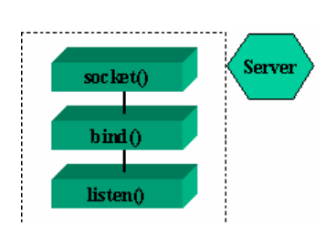

**Giai đoạn 2:** Client tạo Socket, yêu cầu thiết lập một kết nối tới server

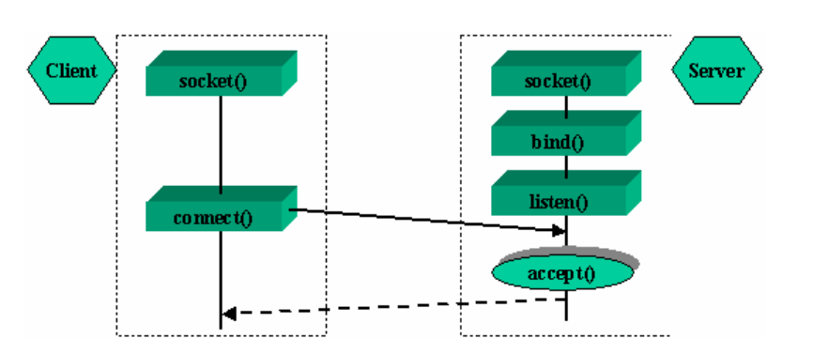

### Kịch bản trao đổi thông điệp

- Thông điệp từ client sẽ được pack() thành dạng từng byte. Sau đó sẽ được gửi tới server. Server sẽ unpack các thông điệp thành dạng cấu trúc của thông điệp. Rồi dùng thông điệp đó để làm các công việc khác nhau.

- Thông điệp từ server cũng sẽ được pack() thành dạng từng byte rồi gửi đến client tương ứng. Client sẽ unpack() thành dạng cấu trúc và thực hiện các công việc khác nhau.

# Hướng dẫn sử dụng chương trình

## Chương trình server

Bật chương trình server lên. Nhập IP và Port cần lắng nghe kết nối. Sau đó nhấn **Kết nối** để bắt đầu.

## Chương trình client

### Chức năng đăng kí

Tại giao form đăng kí trên client. Nhập username cần đăng kí sau đó nhấn **Đăng nhập**. Chương trình sẽ gửi request đăng kí tới server và chờ server hồi đáp. Nếu thành công, bạn sẽ nhận được response như sau:

### Chức năng đăng nhập

Nhập Tài khoản và mật khẩu cần đăng nhập. Sau đó nhấn Đăng nhập. Nếu thành công, chương trình sẽ chuyển về màn hình như sau:

### Chức năng chat

Nhập tin nhắn vào ô tin nhắn, sau đó nhấn nút gửi để gửi public message

### Chức năng gửi file

Tại màn hình chat Private. Bạn nhấn Choose File để chọn file cần gửi. Ban đầu chương trình sẽ gửi request tới client nhận, xem họ có đồng ý nhận file này không?

Nếu người này chọn Yes. Chương trình client gửi sẽ bắt đầu gửi file tới server, và server sẽ truyền lại cho client tương ứng.